**新会長に鎌田　敬（鹿児島市日中友好協会会長）就任しました。**

**２０２４年度　鹿児島県日中友好協会　定時総会**

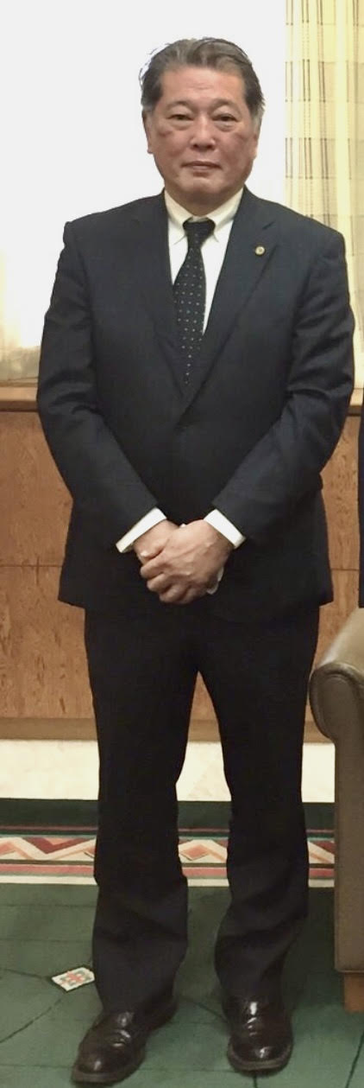

**第２０回　定時総会**が令和６年６月１日（土）

鹿児島市の「サンエールかごしま」にて開催されました。

２００５年（平成１７年）に当時の駐日本中国特命大使の王毅（現中国外交部長）の来鹿講演を機に

県の鹿児島県日中友好協会が設立しました。

当時の伊藤鹿児島県知事を名誉会長に新会長に海江田順三郎が就任しました。

県と市の協会を合わすと４０年近く協会会長を務められました海江田氏は辞任に際し「わたしは昭和３年生まれで現在９５歳？になります。あまりに長く勤め過ぎましたかね』と笑顔で辞任の弁を語られました。どうしてどうして、しっかりしておられ、未だ１００迄はがんばれそうな聡明で闊達な会長でした。（全協会員の弁）さて、

今回、協会設立２０年を機に協会の若返りと刷新を込めて第２代会長に鎌田　敬氏が就任いたしました。

鎌田氏は元・鹿児島県行政書士会会長をつとめ国際間の労働問題や外交ビザ申請など詳しく、日中間が何かと厳しい中、両国の民間交流の旗手として日中友好協会を引っ張っていくに最適な人材であります。

又第５号議案　役員変更の承認について　　では

**新しく　増田末男氏が新理事に就任しました。氏は県日中友好協会女性委員会理事（総括）**

**海江田順三郎会長は名誉会長に就任しました。**

**総会の第２部として講演（15:05～15:40）**

**講師：鹿児島大学グローバルセンター長　尾崎孝宏教授（文化人類学専門）**

**演題：VIVANTの国　モンゴル**